Especificación de Caso de Uso: Controlar Orden de Compra

Historial de Revisiones
Fecha | Versión | Descripción | Autor
01/05/2014 | 1.0 | Borrador inicial | Sebastian Tomas Zatko

Especificación de Caso de Uso: Controlar orden de compra.
1 - Nombre: | Controlar orden de compra.
Descripción: | Valida los artículos que llegaron de la orden de compra
Actores: | Controlador de stock
2 - Flujo de Eventos
Disparador/Condición: | El controlador de stock debe estar logeado al sistema
Flujo Básico:
- El Controlador ingresa al menú → Ver ODC a revisar.
- El Sistema presenta la interfaz donde se muestran una lista de órdenes de compra no revisadas que incluye
*fecha de creación(DD/MM/AAAA),
* importe total (ARS $ #########,##),
*el nombre de usuario que cargo la ODC (SSSSSSSSSSSSSSSSSSSSSSSSSSS)
*y un botón que dice “Seleccionar”.
- El controlador de stock selecciona una de las listas haciendo click en un campo que dice “Seleccionar”.
- El Sistema abre una ventana donde se muestra una lista con el detalle de los artículos comprados de la orden de compra seleccionada, un botón de cancelar y un botón de confirmar deshabilitado. Los datos de cada artículo incluyen:
*nombre del artículo(SSSSSSSSSSSSSSSSSSSSSSSSSSS,
*cantidad (######)
*y precio(ARS $ #########,##).
Además al lado de los datos el sistema mostrara un checkbox positivo, un checkbox negativo y un TextBox deshabilitado para indicar cantidad faltante.
- El controlador de stock indica que todos los artículos están presentes haciendo click en el checkbox positivo de cada uno de los artículos presentes en la lista.
- Al rellenarlos todos el sistema muestra el botón de confirmar.
- El controlador de stock presiona el botón de confirmar.
- El sistema internamente actualiza el stock de cada articulo en el detalle de la ODC, archiva la orden de compra confirmada por el controlador de stock y redirige a la pantalla de ODC a revisar.

Flujos Alternativos:
En el punto 5 – El controlador de stock presiona cancelar
- El sistema redirige a la pantalla de ODC a revisar.
En el punto 5 – El stock de un artículo no concuerda con la orden de compra.
- El controlador de stock marca el checkbox negativo de cada artículo que no sea similar a su recuento para indicar que la cantidad en la orden de compra no es válida.
- El sistema habilita el textbox de cantidad.
- El controlador de stock indica la cantidad que tiene en su recuento.
- Una vez todos los artículos estén marcados y en caso de los artículos faltantes; las cantidades del recuento ingresadas. El sistema habilita el botón de confirmar.
- El controlador de stock presiona el botón de confirmar.
- El sistema internamente emite una lista de faltante al usuario que emitió la ODC que incluye el nombre de usuario del controlador de confirmo la ODC , actualiza los stocks del sistema , archiva la ODC y redirige a la pantalla de ODC a revisar.
3 - Requerimientos Especiales
4 - Precondiciones:
 | El Sistema debe estar en ejecución y debe ser ingresado mediante un usuario tipo administrador.
5 - Postcondiciones:
 | Se ha confirmado que llego nueva mercadería.
6 - Puntos de Extensión

Diagrama del Caso de Uso

Diagrama de Clases
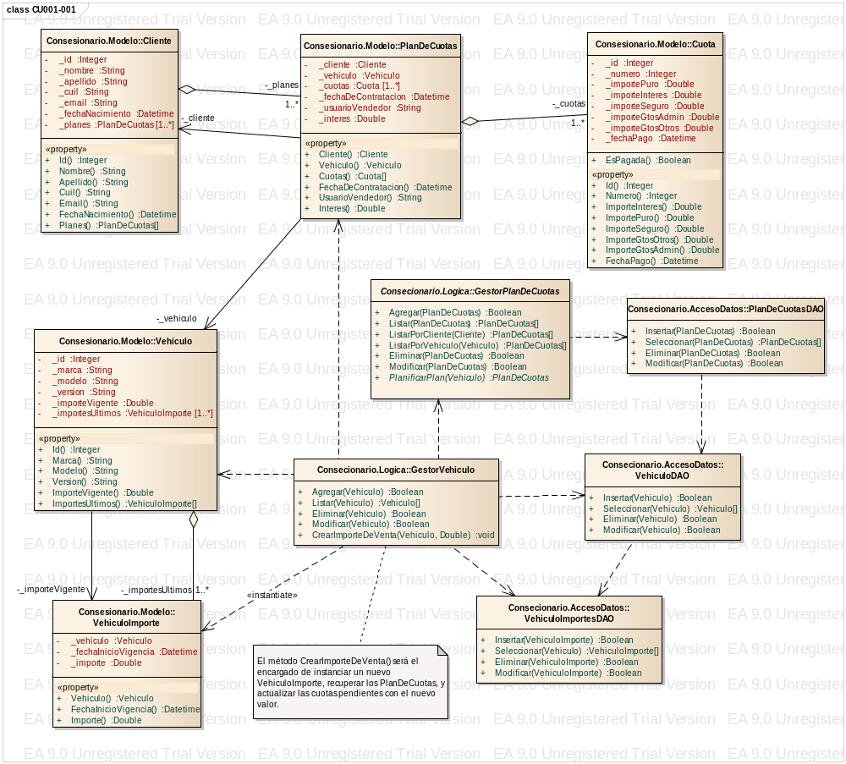

Diagrama de Secuencia
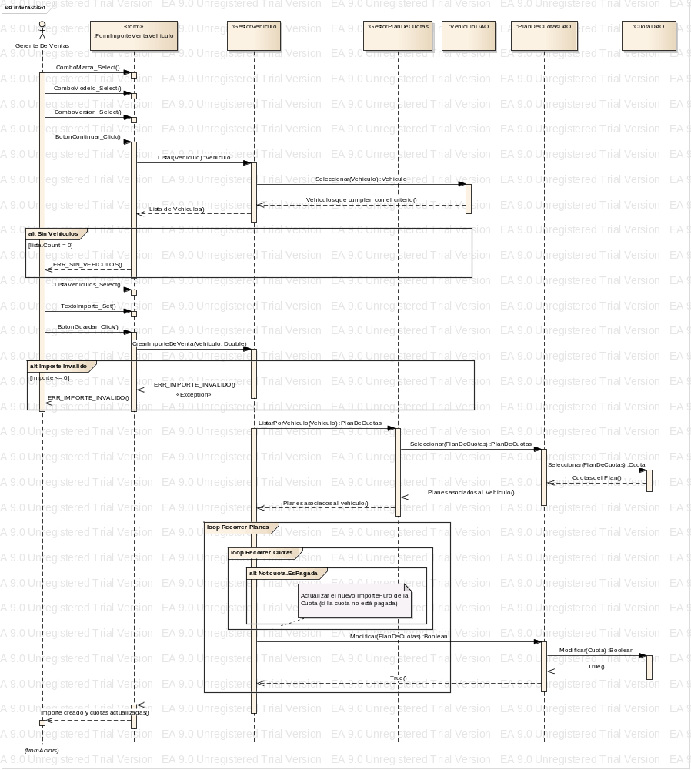

Diagrama Entidad-Relación
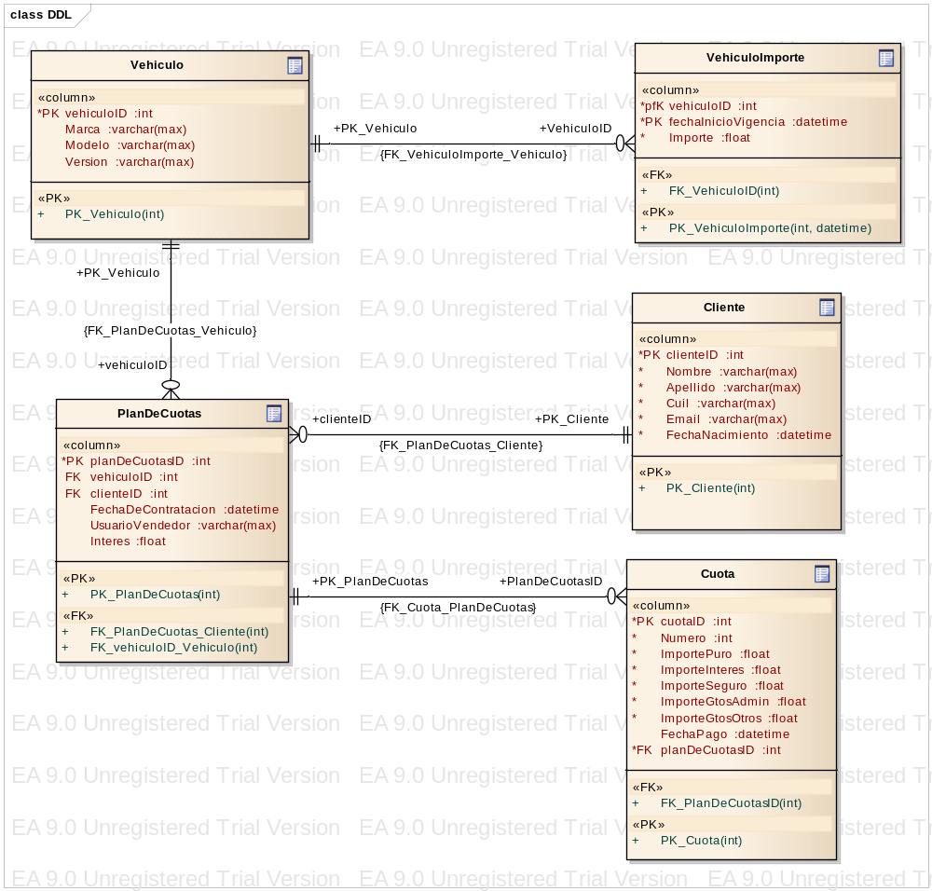

Prototipo de Pantalla

(Pendiente de definición)

